Приложение 2

В школе с 2018 года разработана и реализуется программа
«Разные возможности – равные права», которая направлена на профориентационную работу с учащимися ОВЗ.
Цель: обеспечить психолого-педагогическое сопровождение детей с ОВЗ и детей - инвалидов для повышения их уровня социализации и профориентации в условиях инклюзивного образования.
Задачи:
- Сформировать банк данных учащихся о предпочтениях, склонностях и возможностях для оказания помощи в выборе сферы будущей профессиональной деятельности.
- Обеспечить широкий диапазон вариативности обучения за счет комплексных и нетрадиционных форм и методов, применяемых в воспитательной работе.
- Выработать систему сотрудничества школы с учреждениями дополнительного и профессионального образования, а так же с предприятиями села.
- Познакомить учащихся с ситуацией на рынке труда в данный период времени.
Ожидаемые результаты:
- достаточная информированность школьников о профессиях и путях их получения;
- сформированность у учащихся потребности в обоснованном выборе профессии: самостоятельно проявляемая активность по получению необходимой информации о той или иной профессии, желание (не обязательно реализуемое, но проявляемое) пробы своих сил в конкретных областях деятельности;
- сформированность у учащихся уверенности в социальной значимости труда, т. е. сформированное отношение к нему как к жизненной ценности;
- сформированность высокой степени самопознания школьника (изучение школьником своих профессионально важных качеств);
- наличие у учащихся обоснованного профессионального плана (умение соотносить требования той или иной профессии к человеку со знаниями своих индивидуальных особенностей).

Экскурсии на предприятия села Унер
- ссылка на видео: https://youtu.be/i2EjOa9uMoQ
- ссылка на сайт школы: http://unerschool.ru/inklyuzivnoe-obrazovanie-2
ОАО «Комбикормовый завод» | Почта России
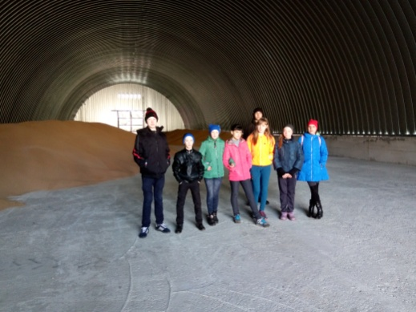 | 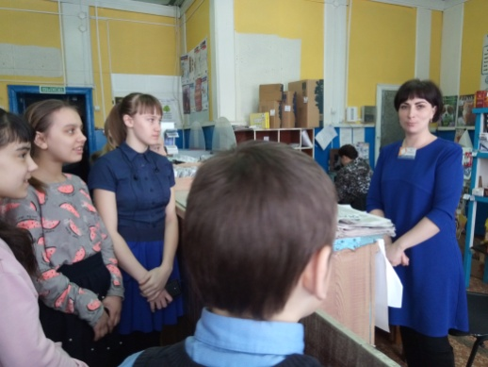
Магази ИП «Денисенко» | КФХ «Солдатов»
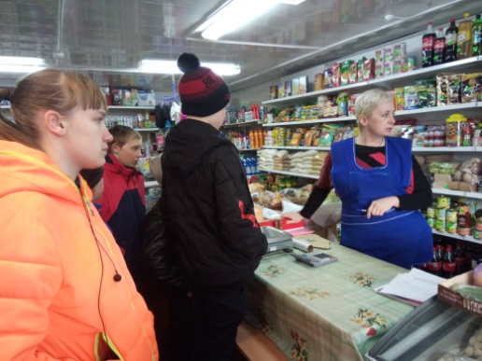 | 